DEBRECENI SZAKKÉPZÉSI CENTRUM BRASSAI SÁMUEL
MŰSZAKI TECHNIKUM
4029 Debrecen, Víztorony u. 3.
OM: 203033/099

VIZSGAREMEK
Készítette:
Budai János Bence – 13.b
Budai Bálint István – 13.b
Az ágazat megnevezése: Informatika és távközlés
A szakma megnevezése: Informatikai rendszer– és alkalmazás üzemeltető technikus
A szakma azonosító száma: 5 0612 1202

Debrecen
2025–2026

NYILATKOZAT
Alulírott

Név: Budai János Bence | OM azonosító: .....................
Név: Budai Bálint István | OM azonosító: .....................

jelen nyilatkozat aláírásával kijelentem, hogy a projektfeladat önálló munkám eredménye, mások által írt részeket a megfelelő idézés nélkül nem használtam fel.

Debrecen, 20..... év ........................ hó .......... nap

..................................................... | .....................................................
a vizsgázó aláírása | a vizsgázó aláírása

NYILATKOZAT
Alulírott

Név: Budai János Bence | OM azonosító: .....................
Név: Budai Bálint István | OM azonosító: .....................

jelen nyilatkozat aláírásával kijelentem, hogy a projekt a vizsgához kapcsolódó értékelésre a vizsgabizottság megtekintheti, valamint a vizsgaközpont, mint adatkezelő a portfólióban fellelhető személyes adataimat a vizsgadokumentáció őrzési idejéig, vagy visszavonásig kezelheti és harmadik fél számára kizárólag az előzetes hozzájárulásommal adhatja át.

Az adatkezelés jogalapja: Az Európai Parlament és a Tanács (EU) 2016/679 számú rendelete (GDPR), amely a természetes személyek személyes adatainak kezeléséről és azok szabad áramlásáról rendelkezik.

Debrecen, 20..... év ........................ hó .......... nap

..................................................... | .....................................................
a vizsgázó aláírása | a vizsgázó aláírása

Tartalomjegyzék
Tartalomjegyzék 1
1. Projektleírás 1
2. Rendszerkörnyezet 1
2.1 Operációs rendszer és virtualizáció 1
2.2 Hálózati konfiguráció 1
3. Nginx webszerver telepítése és konfigurációja 1
3.1 Telepítés és szerviz állapot 1
3.2 Konfiguráció ellenőrzése 1
3.3 Virtuális hoszt konfiguráció 1
4. Hálózati elérhetőség és tesztelés 1
4.1 Nyitott portok ellenőrzése 1
4.2 HTTP válasz és biztonsági fejlécek 1
4.3 A weboldal böngészőből 1
5. Biztonsági beállítások 1
6. Összegzés 1
7. Felhasznált irodalom 1

1. Linux Szerver (webszerver)
A szerver VirtualBox virtuális gépen fut, amelyet az Oracle VirtualBox virtualizációs platform biztosít. A webkiszolgáló szoftverként Nginx 1.24.0 kerül alkalmazásra, amely a HTTP-kérések kiszolgálásáért, a statikus tartalmak megjelenítéséért és az alapvető biztonsági fejlécek küldéséért felel.

A rendszer célja, hogy egy stabil, könnyen karbantartható és biztonságos webkiszolgáló infrastruktúrát biztosítson. A szerver a 192.168.1.66 statikus IP-címen érhető el a helyi hálózatból. A dokumentáció tartalmazza a szerver telepítési lépéseit, a hálózati konfigurációt, az Nginx beállításait, a biztonsági megfontolásokat, valamint a rendszer tesztelésének eredményeit.

2. Hálózati konfiguráció
A virtuális gép hálózati adaptere enp0s3 azonosítóval rendelkezik. A szerver statikus IP-címe 192.168.1.66/24, amelyen keresztül a helyi hálózatból elérhető a webes szolgáltatás. Az alapértelmezett átjáró a 192.168.1.65 IP-című eszközön keresztül biztosítja az internetelérést.

Hálózati interfész | enp0s3
Statikus IP-cím | 192.168.1.66/24
Alapértelmezett átjáró | 192.168.2.20
MAC-cím | 08:00:27:07:8a:f9

2. táblázat – Hálózati konfiguráció – Forrás: Saját szerkesztés

3. Nginx webszerver telepítése és konfigurációja

3.1 Telepítés és szerviz állapot
Az Nginx webszerver az Ubuntu hivatalos csomagkezelőjéből kerül telepítésre. A telepítési parancsok:

sudo apt update
sudo apt install nginx -y
sudo systemctl enable nginx

A szerviz állapotának ellenőrzése a systemctl status nginx paranccsal végezhető. Az alábbi képen látható, hogy az Nginx aktív (futó) állapotban van, a rendszerindításkor automatikusan elindul, és 3 folyamattal (1 master + 2 worker) üzemel, mindössze 3,9 MB memóriát használva.

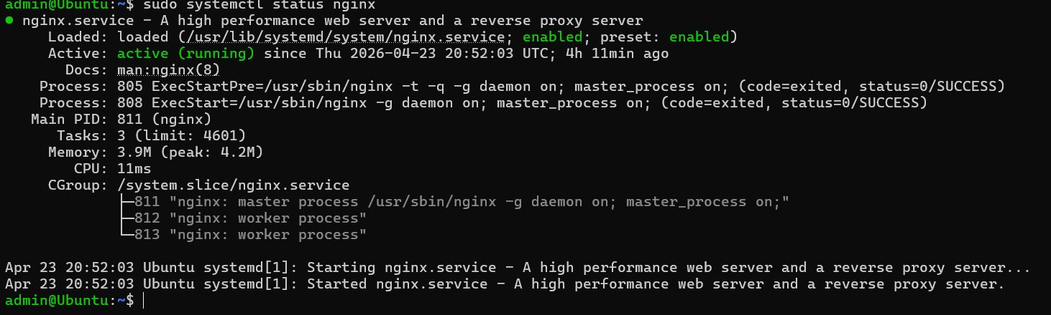
1. kép – Nginx szerviz állapota (systemctl status nginx) – Forrás: Saját szerkesztés

3.2 Virtuális hoszt konfiguráció
Az aktív virtuális hoszt konfigurációja a /etc/nginx/sites-enabled/default fájlban található. A szerver a 80-as porton figyel, a gyökérkönyvtár /usr/share/nginx/html. A konfiguráció tartalmaz gzip tömörítést, statikus tartalom cache-elést (30 nap), valamint biztonsági fejléceket.

Figyelési port | 80 (HTTP)
Szerver neve | localhost
Gyökérkönyvtár | /usr/share/nginx/html
Gzip tömörítés | Bekapcsolt
Statikus cache | 30 nap
server_tokens | Kikapcsolt

3. táblázat – Virtuális hoszt beállítások – Forrás: Saját szerkesztés

4. Hálózati elérhetőség és tesztelés

4.1 Nyitott portok ellenőrzése
A sudo ss -tlnp | grep nginx parancs segítségével ellenőrizhető, hogy az Nginx valóban figyel-e a hálózaton. A kimenet alapján a szerver a 0.0.0.0:80 címen fogadja a bejövő HTTP-kéréseket, tehát minden hálózati interfészen elérhető.

2. kép – Nginx által nyitott portok (ss -tlnp) – Forrás: Saját szerkesztés

4.2 HTTP válasz és biztonsági fejlécek
A curl -I http://localhost parancs a szerver HTTP-válaszfejléceit jeleníti meg. A teszt eredménye alapján a szerver 200 OK státuszkódot ad vissza. A válaszban megjelennek az összes konfigurált biztonsági fejléc: X-Frame-Options, X-Content-Type-Options, X-XSS-Protection és Referrer-Policy. Fontos megfigyelés, hogy a Server: nginx fejléc verzióinformáció nélkül jelenik meg, köszönhetően a server_tokens off beállításnak.

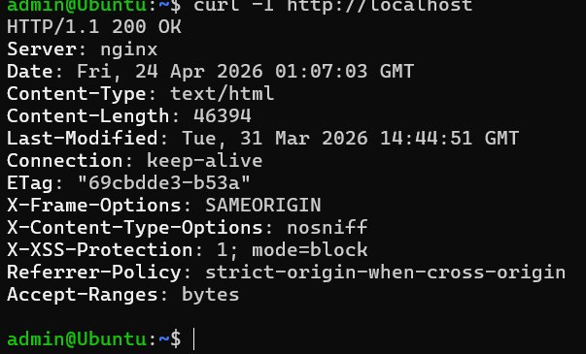
3. kép – HTTP válaszfejlécek (curl -I http://localhost) – Forrás: Saját szerkesztés

4.3 A weboldal böngészőből
A webszerver által kiszolgált weboldal böngészőből a 192.168.1.66 statikus IP-címen érhető el. Az alábbi képen a kiszolgált weboldal látható, amely az Nginx által a /usr/share/nginx/html könyvtárból szolgált ki. A böngésző címsorában a "Nem biztonságos" jelzés a HTTP protokoll (nem HTTPS) használatát jelzi, amely éles környezetben SSL/TLS tanúsítvánnyal kiváltható.


4. kép – A kiszolgált weboldal böngészőből (192.168.1.66) – Forrás: Saját szerkesztés

5. Biztonsági beállítások
A szerveren az UFW (Uncomplicated Firewall) tűzfal jelenleg inaktív. Éles termelési környezetben az alábbi parancsokkal aktiválható és konfigurálható:

sudo ufw enable
sudo ufw allow 'Nginx HTTP'
sudo ufw allow OpenSSH
sudo ufw status verbose
6. Összegzés
A szerver a 192.168.1.66 statikus IP-címen érhető el a helyi hálózatból, és a 80-as HTTP-porton szolgálja ki a kéréseket.

A konfiguráció főbb jellemzői: gzip tömörítés a sávszélesség hatékony használatához, statikus tartalmak böngészőoldali cache-elése (30 nap), négy HTTP biztonsági fejléc a webes támadások ellen, verziószám elrejtése a server_tokens off beállítással, valamint egyedi hibakezelési oldalak. A rendszer a tesztek alapján stabilan, az elvárásoknak megfelelően üzemel.

